

CREATION BASE ECOLE

**HISTORIQUE DES VERSIONS**

|  |  |  |  |  |  |  |
| --- | --- | --- | --- | --- | --- | --- |
| **Date** | **Version doc.** | **Libellé (créa,modif ..)** | **Rédacteur** | **Vérificateur** | **Approbateur** | **Signature** |
| **07/06/2019** | V1 | Création | AL |  |  |  |
|  |  |  |  |  |  |  |
|  |  |  |  |  |  |  |
|  |  |  |  |  |  |  |
|  |  |  |  |  |  |  |



GROUPE PROGMAG - Z.A. de Clairac - 330 rue Saint-Exupéry - 26760 Beaumont les Valence   
Téléphone : +33 4 75 780 780 - Fax : +33 4 75 780 781 - Email : progmag@progmag.com - Site : http://www.progmag.com

**SOMMAIRE**

1 AVANT PROPOS 3

2 CREATION ET MISE A JOUR DE LA BASE ECOLE 3

# AVANT PROPOS

La base école est disponible en version 3 de Point de Vente, à partir de la version 3.3.3.

Elle peut être installée sur un poste qui n’est pas le poste serveur.

Dans ce cas, il faudra installer un serveur de base de données PostgreSQL en version 10.

# CREATION ET MISE A JOUR DE LA BASE ECOLE

Pour lancer la création ou la mise à jour de la base école, cliquez sur Configuration outils / Maintenance / Autres traitements / Création / Mise à jour de la base école :

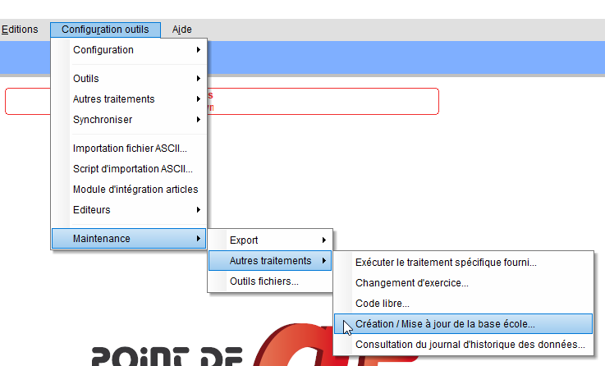

Le message suivant pour permet de savoir où seront sauvegardés les répertoires de travail :

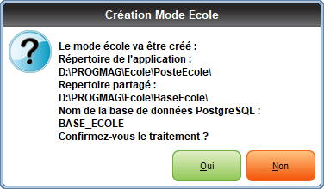

Une fois le traitement terminé, le raccourci pour lancer la base école est disponible sur le bureau Windows.